Индивидуальный проект. Этап 3

Работа с сайтом

Ежова Алиса Михайловна

Содержание

# 1 Цель работы

Научиться оформлять сайт, менять информацию о себе и создавать несколько постов.

# 2 Задание

1. Разместить фотографию владельца сайта.
2. Разместить краткое описание владельца сайта (Biography).
3. Добавить информацию об интересах (Interests).
4. Добавить информацию от образовании (Education).
5. Сделать пост по прошедшей неделе.
6. Добавить пост на тему по выбору:
   * Управление версиями. Git.

# 3 Выполнение лабораторной работы

1. Разместила свою фотографию на сайт:

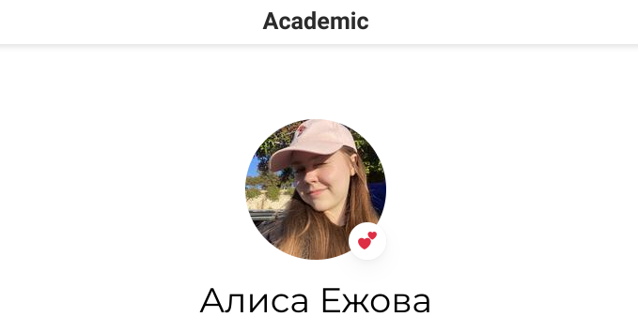

Фотография на сайте

1. Разместила краткую биографию:

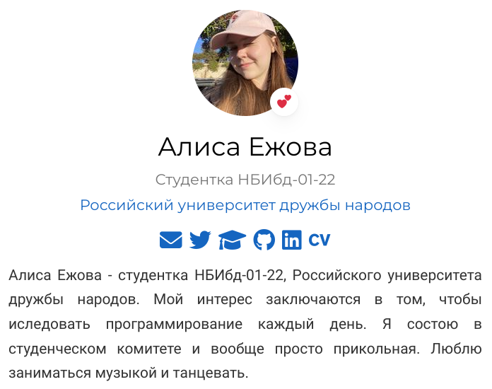

Информация о владельце

1. Добавила информацию об интересах:

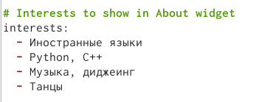

Интересы

1. Добавила информацию об образовании:

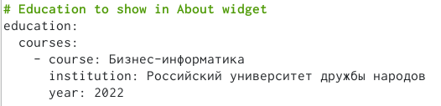

Образование

1. Сделала посто по прошедшей неделе:



Прошедшая неделя

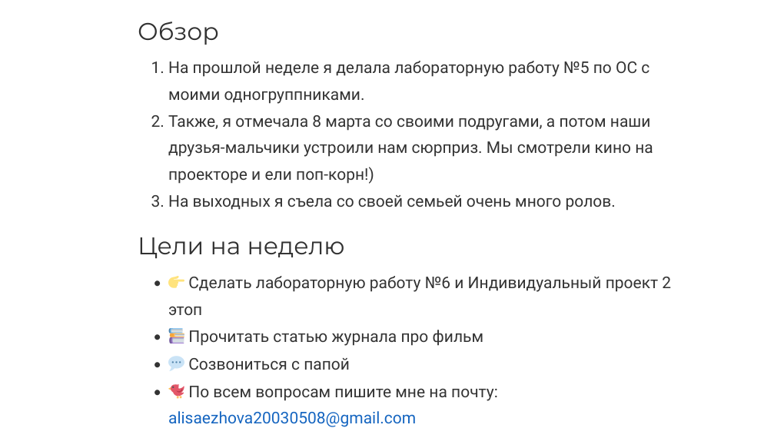

Прошедшая неделя

1. Добавила посто на тему - управление версиями Git:



Пост на тему

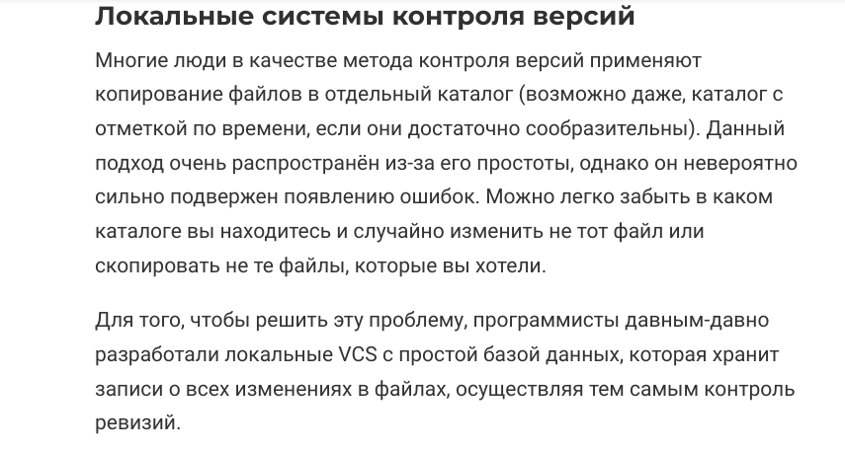

Пост на тему

# 4 Выводы

В ходе выполнения индивидуального проекта этап 2, я научилась оформлять личнй сайт и создавать посты.